Februar 22-27, 2014, Lamjung Maitri Puđa za Mir u Svetu

16 април 2014 / Updated on 3 август 2016

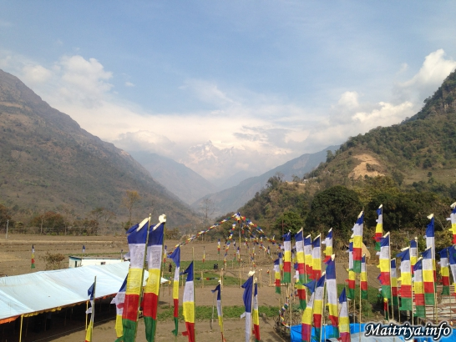

Iz sela Kudi, u podnožju Himalaja, pogled doseže direktno do snegom pokrivenog vrha Manasuli, visokog 8163 metra nadmorske visine, stvarajući iluziju da smo samo tri ili četiri kilometra udaljeni. Ovo je pogled sa mesta na kome je održana Puđa u Nepalu 2070. godine, u oblasti Lamjung, severozapadni Nepal, na granici sa Tiberom. Poklonici sa svih strana su se okupili tom prilikom. Nepalski poklonici su došli iz Manange, Pokara Jezera, Kaskie, Gorke, Tanaua, Dadinga, Katmandua, Kirtipura, Lalitpura, Baktapura, Kavria, Nuvakota, Sindupalćovka, Ramećapa, Makvanpura, Ćitvana, Parse, Bare, Sarlahia, Sindulia, a neki koji su iz udaljenih planinskih regija Mustanga, morali su da putuju duže od tri dana. Tu su takođe bili Hindu poklonici iz Sikima i Darđelinga, kao i iz drugih mesta.

Vazduh je na Nepalskim visoravnima tokom jutra i večeri hladan, sa suncem tokom dana i povetarcem koji greje. Ovde u Kudiju, vazduh se činio posebno svež, spuštajući se sa najviših vrhova sveta, ubrzavajući srce snažnim osećajem bivanja u prisustvu Božanskog. Poklonici koji su bili na mnogim Maitri Puđama, složili su se da je bilo nečeg posebnog na Lamjung Puđi.

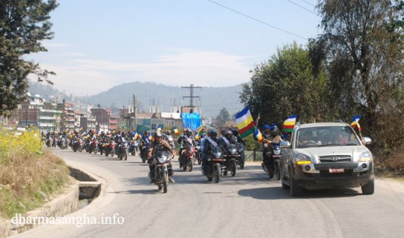

Maitri Guru je napustio svoj planinski retrit u Todkebari, Badegaun naselju u Sindupalćok okrugu, u jutarnjim satima 19. februara, da bi džipom, sa svojim bliskim pratiocima, putovao deset sati do Lamjunga. Od samog početka, u malom planinskom selu, čekala je kolona od 20 vozila, sa lokalnim poklonicima, da se pridruži konvoju, a kada su stigli u gradić Sipagad, tu ih je čekalo još 30 vozila i nebrojeni motocikli, spremni na hrabro i dugačko putovanje po neravnim i prašnjavim putevima Nepala.

Usput, motocikli i privatni automobili su se, naizgled niotkuda, pridruživali konvoju, njihov broj je alarmantno rastao, dok su ljudi sa ponudama cveća, sveća, mirisnih štapića, kata i voća, strpljivo čekali na Gurua. Ponekad u nekim naseljenim mestima put bi postajao potpuno blokiran poklonicima, do te tačke, da je čak i lokalna policija morala blago da reaguje. Broj vozila se uvećavao kako je dan proticao. Bučna kolona se protezala kilometrima, stvarajući nezaboravan prizor duž puta koji je vodio do velikog grada Ćabel, u kome je još 700 poklonika čekalo da se pridruži. Među njima je vladalo veselo, slavljeničko raspoloženje. Kud god je karavan prolazio, kroz sela i gradove, tu su, na putu, bile okupljene grupe poklonika, sa cvećem i drugim ponudama, čekajući na Guruov prolazak i nadajući se susretu pogledom sa voljenim licem, a možda čak i blagoslovu.

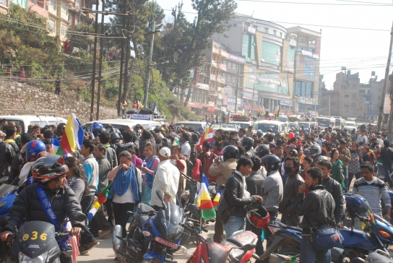

Tokom dana, poklonici su se pojavljivali duž čitavog puta dugog 180 km, od Sindupalćoka do Lamjunga. Nakon zalaska sunca, u mraku, poklonici su i dalje čekali sa ponudama cveća, incensa, katama, a i upaljenim svećama. Posvećeno poštovanje pokazano od strane desetine hiljada poštovaoca, je bilo neodoljivo za posmatrače. Bilo je spontanih lokalnih dočeka duž celog puta, koji je trajao 10 sati vožnje, dajući putnicima nezaboravne prizore. Guruovo putovanje je bilo praćeno od strane posvećenika, od grada do grada i između gradova. Činilo se da je više ljudi, novih lica, veća gužva nego ikada ranije.

U sumrak, kada je konvoj stigao u Besišahar, najveći grad u podnožju, poklonici su još uvek stajali držeći svetiljke i sveće u mraku, njihova srca su plamtela, a oči blistale da vide Maitri Gurua. Već nekoliko godina on je vladao njihovim srcima svojom ljubavlju i samilošću. Za njih je sada bila šansa da budu tu, za trenutak, u neposrednoj blizini Guruove aure, da osete Maitri Prisustvo.

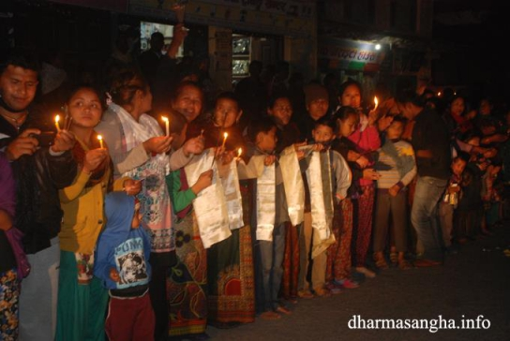

Nakon deset sati putovanja, Guruova grupa je konačno stigla u Lamjung, gde je lokalna Sanga pripremila smeštaj. Sledećeg jutra, nakon dobro prospavane noći, svi su bili spremni da rade na dodatnim pripremama za Puđu. Velike prostirke su bile postavljene preko bambusove osnove, a zastave po Maitri redosledu plava, bela, žuta, crvena, zelena su se protezale u dugim nizovima, u svih osam pravaca, najavljujući ovaj događaj. Na nedavno napravljenu platformu, postavljen je Maitri Guru podijum, a na okolnim zidovima su bile okačene tanke Velikih Božanstava, koja su u jedinstvenoj povezanosti sa Maitrijom. U dva dana grozničavog rada, vatrena grupa poklonika je bila udružena u jednu veliku radnu snagu; ljudi koji se nisu znali do tada, radili su rame uz rame za isti cilj i sa istom radosnom predanošću.

"Kiša blagosilja početak i kraj svake Puđe Maitrija Gurua", rekao je dugogodišnji pomoćnik Gurua. "Uvek pada kada Guru dolazi i opet kada Guru odlazi. Nekad je jaka kiša, nekad toliko sitna da je ljudi čak nisu ni svesni, dok u drugim prilikama je glasna i pljusak. Ali sigurno će uvek biti kiša...praćena dugom." Ovoga puta duga je bila očigledna, da je svi mogu videti i diviti se. Ogroman prsten od duge pojavio se oko sunca, koje je sijalo na sred neba, obavijajući i formirajući savršeni krug. Postojao je jedan manji prsten neposredno oko sunca oivičen crvenim i žutim vlaknima, koja su okruživala sunčevu relativno plavičastu sredinu, slično zenici velikog okruglog oka. Ovaj fenomen je bio prisutan konstantno, postavljen direktno iznad puđa mandale blagosiljajući program. Duga je bila toliko velika, toliko jasna i tako savršeno centrirana iznad glave, da su posmatrači bili u čudu i zapanjeni iznenađujućim i inspirativnim prizorom.

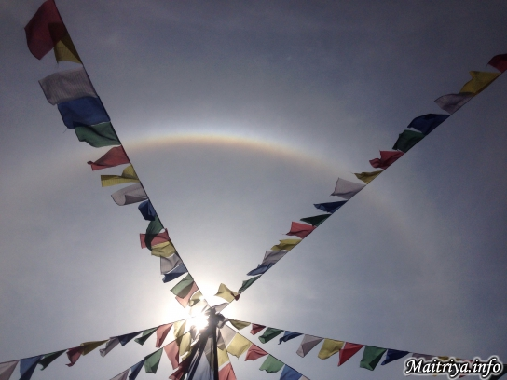

Tri dana je ovaj prizor bio prisutan. Prolaznici i poklonici su sa strahopoštovanjem posmatrali te znake povoljnosti i dobrobiti. A u poslednja tri dana, mnogi poklonici su videli svetlost koja emanira iz sredine čela Maitri Gurua, sa zapanjujuće toplim i blagim sjajem. O mnogim takvim nezaboravnim pojavama sa Maitri Guruom, pričali su očevidci i te priče se šire svetom.

Lamjung je lociran na poznatim planinarskim stazama koje vode do Anapurne na Himalajima. To je odmorište za planinare. Tih dana mnogi planinari, su bili neodoljivo privučeni Puđom. Ovde su dobili neočekivani blagoslov, bezgraničnu ljubav i saosećanje, koji su neprekidno tekli od Maitri Gurua, više od osam sati svakoga dana. Procenjeno je da je nekoliko stotina hiljada ljudi, tokom šest dana Puđe, dobilo Guru blagoslov.

Bilo je mnogo poznatih lica među poklonicima iz inostranstva, kao i onih koji su došli prvi put, predstavljajući zajedno više od trideset nacija. Bila su dva italijanska para, jedni su poveli i svoju decu. Između ostalih, mnogi budistički i kineski monasi su došli iz Koreanskih i Tajlandskih manastira. Oko sedamdeset Nepali budističkih monaha iz različitih manastira, obučeni u tamno-crveno i narandžasto, su došli i pridružili se pevanju molitvi i manti i aktivno učestvovali u svim procedurama.

Kada su poklonici videli Maitri Gurua u beloj odori sa plavom bluzom, kako dolazi sa svojim monasima u plavim odorama i belim bluzama, bilo je uzdaha iznenađenja i strahopoštovanja.

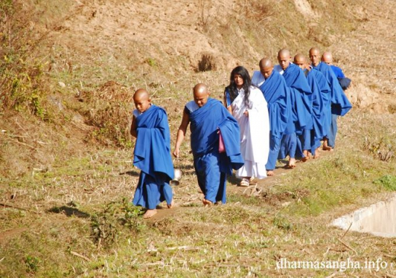

To je bio prvi put da su se Guru boje nosile na javnom skupu i one su predstavljale iznenađujuću razliku u odnosu na tradicionalnu tamno-crvenu i narandžastu, braon, crnu ili sivu. Postepeno, poklonici su počeli da shvataju da je ipak nešto drugačije ovoga puta. Našli su se pod novom zastavom, svedočili novi poredak i mnogi su u srcu znali da će svet slušati novi jezik i čuti novu Poruku.

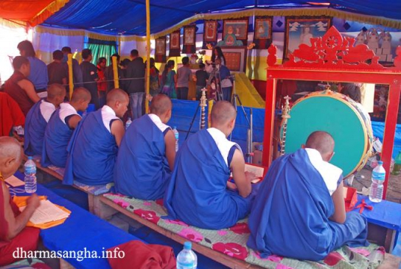

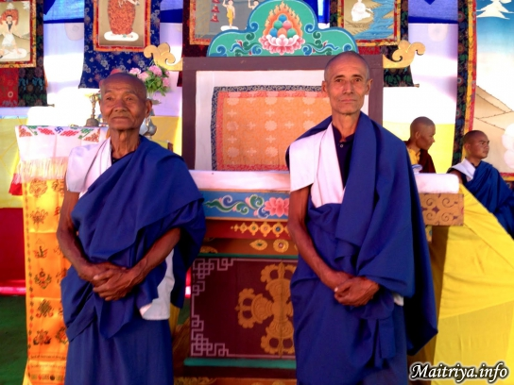

Guru se spustio na svoj podijum u lotosov položaj, gracioznim pokretom. Zatim je izložio svoje učenje. Obeležavajući četvrtu godinu Maitirje i dolazak novog doba, nakon dugo prisutne Kali juge ili tamnog doba, Maitrija Guru je otkrio još neke od posebnih odlika novog sveta koji dolazi, dajući nagoveštaj miru i sreći koji će da cvetaju onda kada osnovni principi opšteg poštovanja, saosećanja, ravnopravnosti i istinske vere ožive u našim srcima.

U jutro odlaska, počela je da pada lagana kiša, smešeći se na konvoj, kao blagoslov. Opet ujutru, obližnji seljani su stajali duž ulice pozdravljajući Gurua. Ali kada je povorka napustila Lamjung, kiša se pojačala, glasno padajući i ubrzo su ulice bile ispunjene malim rečicama. Dok su stigli do Naubisei autoputa koji vodi u Katmandu, put je bio preopterećen ceo kilometar kolima koja su bila tamo skoro deset sati. Prolaz je bio poplavljen a voda je pokrivala gume Guruovog džipa. Motociklistima je voda dosezala do pojasa.

Za divno čudo, pojavili su se članovi lokalne sange i uspeli grupno da otvore prolaz za Guruov konvoj od oko trideset kola, autobusa i motociklista. Zanimljivo je da su u tom potezu, gradovi levo i desno ostajali suvi, bez i najmanje kiše. Bliski sledbenici su već bili navikli na takve neobične pojave.

Translated by: Aleksandra

http://maitriya.info/sr/news/172/februar-22-27-2014-lamjung-maitri-puda-za-mir-u

